Chapitre 3
L’ergonomie est l’étude des interactions entre humains et systèmes.
Une démarche ergonomique vise à adapter l’objet, l’outil ou le poste de travail aux utilisateurs en fonction de leurs caractéristiques.
• Afin d’améliorer la productivité
• Afin de limiter les nuisances physiques
• Afin d’améliorer le confort
• Afin de diminuer la durée de formation
Une application doit répondre aux besoins de ses utilisateurs, être facile à utiliser et efficace
L’ergonomie est au centre des préoccupations de lors de conception d’interface
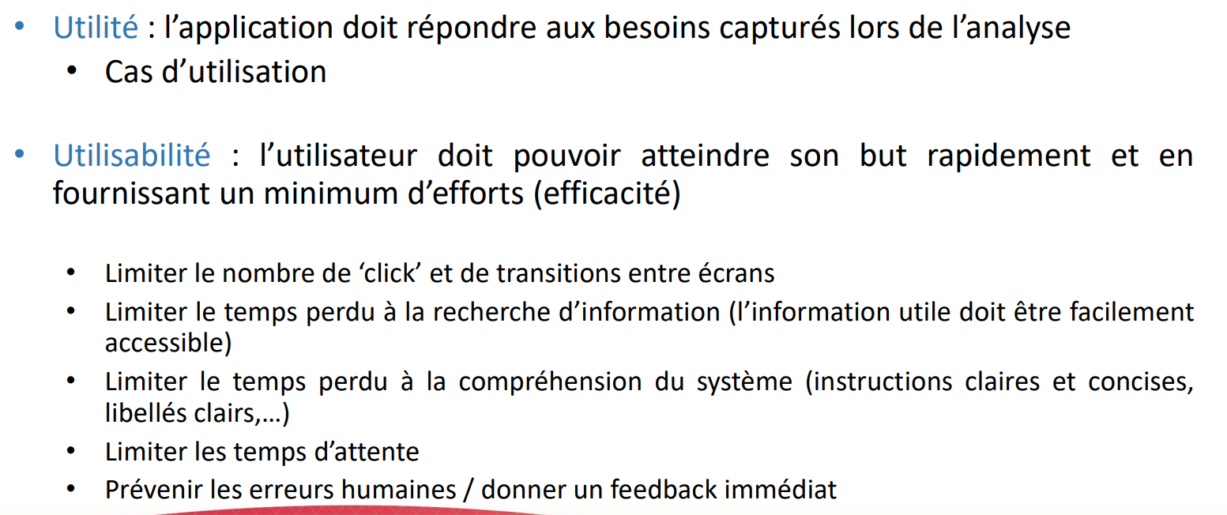
• Economie :
• En améliorant la productivité des employés grâce à des interfaces utilisateur mieux adaptées, une entreprise peut faire de substantielles économies…récurrentes.
• Gains
• En fournissant à nos clients des interfaces utilisateurs claires, agréables, faciles à utiliser, on augmente le taux de conversion (on diminue les abandons dans un processus d’achat par exemple)
UI : User Interface (interface utilisateur) visible où l’user peut interagir et comprendre
• ≈ IHM (interface homme-machine)
CLI : Command Line Interface
GUI : Graphical User Interface approfondir le savoir
NUI : Natural User Interface
Devoir améliorer l’UI via draw.io

